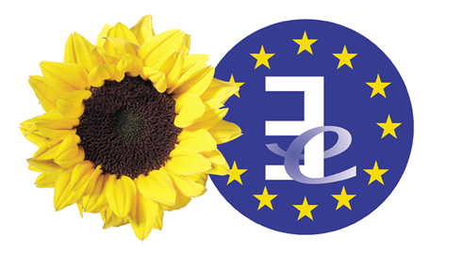
Presseerklärung von Friedrich Wilhelm Graefe zu Baringdorf
Vizepräsident des Agrarausschusses im EP
zur Agrar-Gentechnik

Brüssel, den 19. April 2007

Gentechnikfreie Regionen streiten für eine lebenswerte Zukunft

300 Vertreterinnen und Vertreter gentechnikfreier Regionen aus 40 Nationen treffen sich heute im Europäischen Parlament in Brüssel zur dritten internationalen Konferenz Gentechnikfreie Regionen, Biodiversität und ländliche Entwicklung.

"Seit der letzten Konferenz im Januar 2006 ist die Anzahl der als gentechnikfrei erklärten Gebiete in der Europäischen Union beträchtlich gewachsen: Aus damals 174 gentechnikfreien Regionen sind heute 236 geworden; damals hatten sich 3000 Landkreise, Städte und Gemeinden gentechnikfrei erklärt, ein Jahr später sind es bereits 4200," sagt Friedrich Wilhelm Graefe zu Baringdorf, stellvertretender Vorsitzender des Ausschusses für Landwirtschaft und ländliche Entwicklung im EU Parlament. "Dies zeigt den starken Willen der Menschen, sich der gezielten Invasion der Gentechnik zu widersetzen. Die Anti-Gentech-Bewegung ist die größte und ausdauerndste politische Bewegung Europas unserer Zeit, die auch international immer mehr Verbündete findet."

"Unsere Bewegung hat die Herausforderung angenommen, sich der Einführung der Gentechnik zu widersetzen, die ihr von der Industrie und der Europäischen Kommission verordnet werden sollen. Wir beharren auf unserem Recht auf regionale Selbstbestimmung. Als Alternative zur Gentechnik bieten wir eine bäuerlich-ökologische Landwirtschaft an, die die natürliche biologische Vielfalt nutzt und erhält." so Graefe zu Baringdorf. "Die Erhaltung und züchterische Bearbeitung lokaler und spezieller Sorten sichert nicht nur eine große Vielfalt an regionalen kulinarischen Spezialitäten in Europa, sondern gibt der Landwirtschaft die Mittel in die Hand, auch in Zukunft für die Ernährung der Menschen zu sorgen."

"Der Menschheit droht ein Klimawandel, der die Ernährungssicherung gefährden kann. Für die Landwirtschaft gibt es nur einen Weg, die Anpassungsfähigkeit an sich wandelnde Umwelt- und Klimabedingungen zu sichern und damit die Ernährung der Weltbevölkerung zu sichern: Natürlich durch Genetische Vielfalt", ergänzt Graefe zu Baringdorf, Europaabgeordneter für Bündnis 90/Die Grünen. "Deshalb dürfen wir nicht auf eine weitere Industrialisierung der Landwirtschaft und noch stärkere Abhängigkeit von einigen wenigen Saatgutkonzernen und ihren patentgeschützten Spitzenertragssorten bauen. Sondern wir müssen Bedingungen schaffen, die die Erhaltung und die lokal angepasste Weiterentwicklung der genetischen Vielfalt in der Landwirtschaft ermöglichen. Die Europäische Kommission muss nun endlich, wie bereits vor Jahren von Parlament und Rat gefordert, ein Gesetz vorlegen, das die rechtliche Grundlage für eine lokale und bäuerliche Erhaltung und Züchtung von Sortenvielfalt schafft."

Weitere Informationen:

Die Grünen/EFA im Europäischen Parlament - Agrarbüro: Antje Kölling

Tel. +32-2-284-5154 , Fax +32-2-284-9154, Email: fgraefe@europarl.eu.int

